5. Yêu cầu bài làm

Phần 1 — Thiết kế Wireframe màn hình "Đặt hàng":
Hanh Dong | UI element
- Khách hàng xem danh sách sp | Danh sách sp ( mã, tên , đơn giá )
2a. Chọn 1 sp | Nút chọn radio trên mỗi dòng
2b. Nhập số lượng | O nhập kèm nhãn “ số lượng”
3.Xác nhận đặt Hàng | Nút “ xác nhận”
4.Hệ thống kiểm tra, tạo đơn | Trạng thái” đang xử lí” trên nút
5.thông báo thành công | Thông báo kết quả + mã đơn
4a.số lượng rỗng <,=0 | Khu vực thông báo kết quả: nền đỏ, viền đỏ quanh ô số lượng

Wire frame
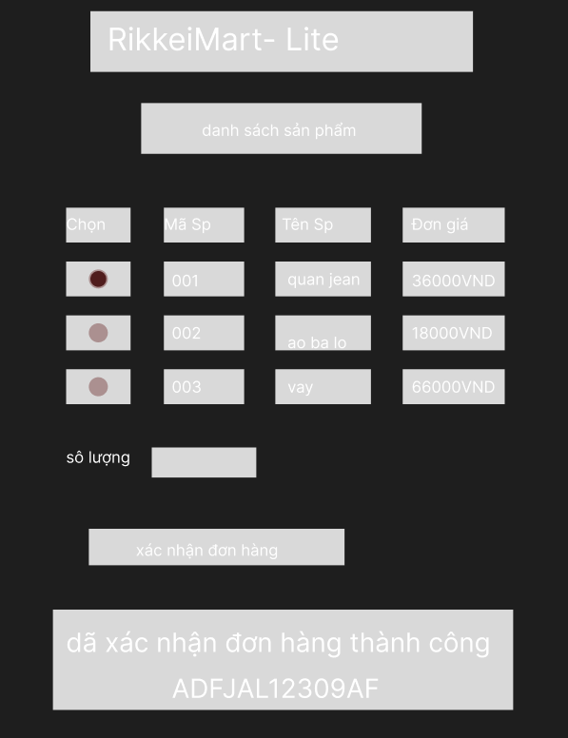

Phần 3: Rà soát và sửa lỗi chuẩn hóa
Bảng nháp vi phạm 1NF vì có nhóm thuộc tính lặp (productName1, productName2):
- Đơn chỉ có 1 sản phẩm (ORD-02) làm cột productName2 bị rỗng, tạo cột thừa. Đơn có 3 sản phẩm trở lên lại phải thêm cột mới.
- Một cột quantity duy nhất không cho biết số lượng thuộc sản phẩm nào.
Cách ERD giải quyết:
- Mỗi sản phẩm trong đơn là một dòng ở ORDER_ITEM, nên không còn cột lặp và không còn cột rỗng. Đơn 1 sản phẩm hay nhiều sản phẩm đều dùng cùng một cấu trúc.
- quantity gắn với cặp (đơn, sản phẩm), nên mỗi sản phẩm có số lượng riêng.
- 2NF đạt vì quantity phụ thuộc toàn bộ khóa kép (orderId, productId).
- 3NF đạt vì productName và unitPrice chỉ phụ thuộc productId, còn customerName và status chỉ phụ thuộc orderId, không có phụ thuộc bắc cầu.

Phần 4: REQ-01 viết lại (Verifiable)
REQ-01: Hệ thống phải hiển thị danh sách sản phẩm trong vòng không quá 2 giây kể từ khi Khách hàng mở màn hình danh sách sản phẩm, và hiển thị thông báo kết quả đặt hàng (thành công hoặc lỗi) trong vòng không quá 1 giây kể từ khi Khách hàng nhấn "Xác nhận đặt hàng", đối với ít nhất 95% lượt thao tác trong điều kiện kết nối mạng ổn định.
Các từ cảm tính "nhanh chóng", "mượt mà" đã được thay bằng ngưỡng thời gian đo được bằng giây, nên Tester có thể kiểm thử trực tiếp.

Phần 5: Đóng gói SRS
Chương | Mục | Nội Dung
- INtroduction | 1.1-1.5 | Mục đích, phạm vi, thuật ngữ, tham khảo, bố cục
- Overall descripton | 2.2 Chức năng sản phẩm | Use Case "Đặt hàng"
- Specific requirements | 3.1 giao diện người dung | Bảng ánh xạ + Wireframe (P1)
 | 3.2 yêu cầu chức năng | REQ-01 đã viết lại (P4)
 | 3.4 yêu cầu cơ sở dữ liệu | ERD + giải thích lỗi 1NF và cách khắc phục (P2, P3)

